附件2
东莞汇景酒店位置及交通指南
酒店地址：广东省东莞市洪梅镇洪梅大道1号
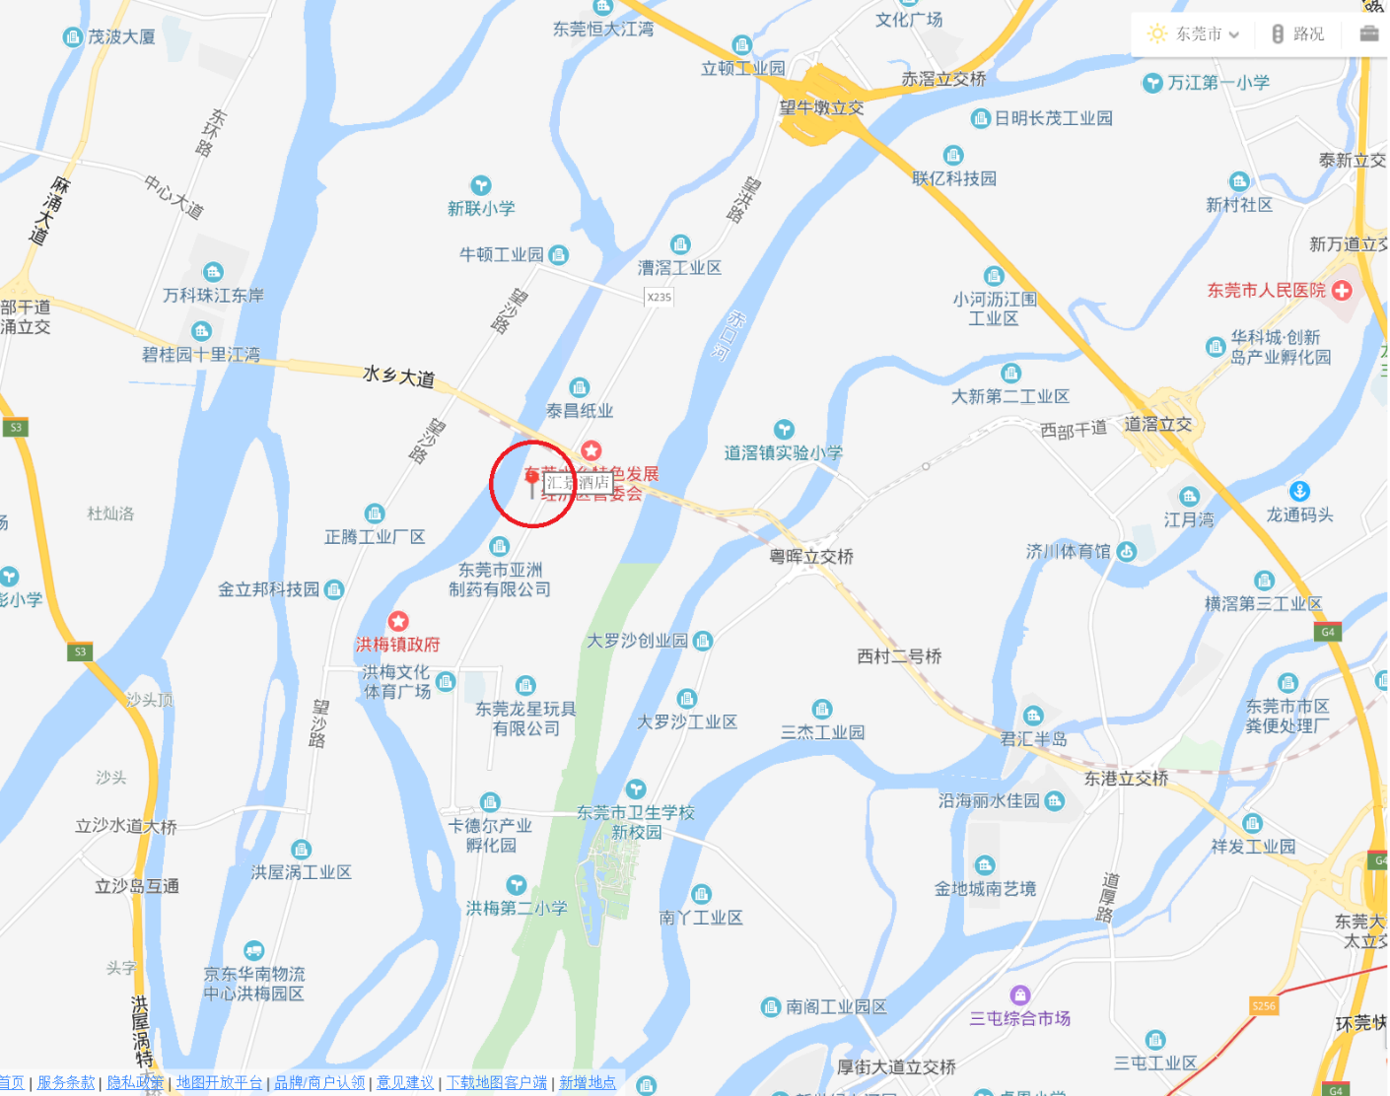

- 广州白云机场
方式一：
乘坐白云机场空港快线大巴东莞南城线，至东莞南城候机楼（东莞市东莞大道宏成五金城1号），
乘车点：T2航站楼交通中心西客运站、T1航站楼A区A9-A12号门外、T1航站楼B区B10-B13号门外，
车程约55分钟，运行时间7:10-00:00，约30-60分钟每班，票价55元；
由东莞南城候机楼可打车至汇景酒店（约20分钟）。
方式二：
乘坐白云机场空港快线大巴东莞万江线，至望牛墩城市候机楼（东莞望牛墩镇广深高速路口的福盈酒店1号地铺），
乘车点：T2航站楼交通中心西客运站、T1航站楼A区A9-A12号门外、T1航站楼B区B10-B13号门外，
车程约45分钟，运行时间：7:40-19:10，约60-70分钟每班，票价55元，
由望牛墩城市候机楼可打车至汇景酒店（15分钟）。
- 深圳宝安国际机场
乘坐机场巴士前往东莞南城国际航空港（南城候机楼）（东莞市东莞大道宏成五金城1号），
乘车点：地面交通中心GTC的负1楼机场汽车站，
车程约55分钟，运行时间：8:00-21:00，约40分钟每班，
由南城国际航空港可打车至汇景酒店（约20分钟）。

